云南大学嵌入式系统实验学生实验报告
实验题目：
实验地点：信息学院2203 实验日期：2023年
专业：物联网工程 班级： 2021级物联网工程
姓名：田安 学号：20211060100 成绩：
一、实验目的
1、理解STM32嵌套矢量中断控制器NVIC和外部中断/事件EXTI控制器的原理
2、掌握在KeilMDK环境下利用STM32标准外设库编程实现将STM32的GPIO
口作为外部中断输入的方法。
二、实验内容与步骤
1、配置端口时钟
2、设置相应的端口配置
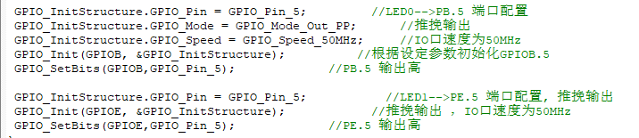
3、编写按键函数
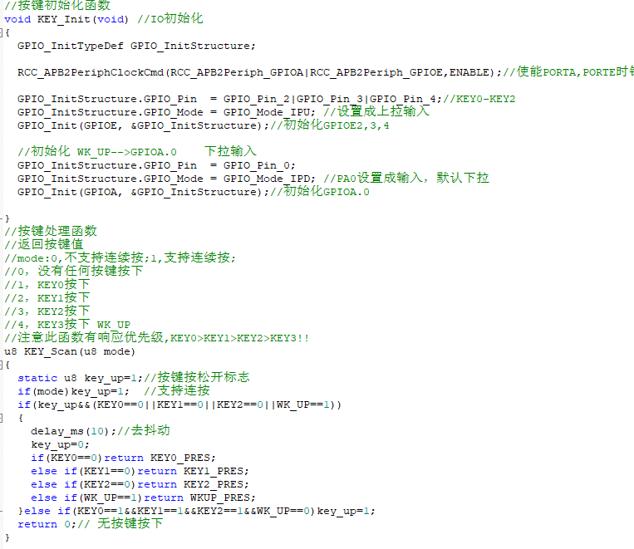
4、配置中断函数。
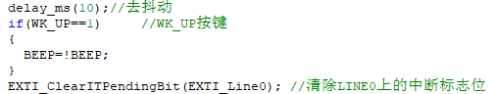
5、配置AFIO时钟
6、配置外部中断引脚
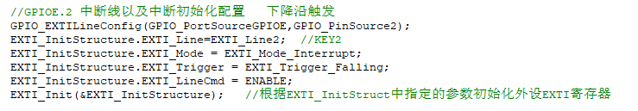
7、配置NVIC。
8、设置优先级组。
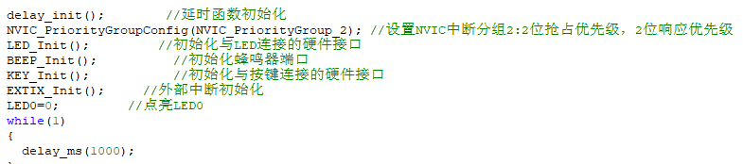
三、实验结果与分析
1、仿真实验
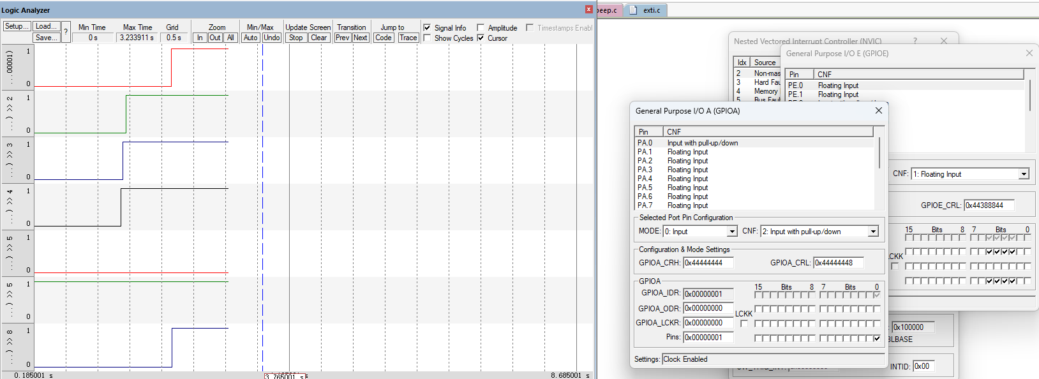
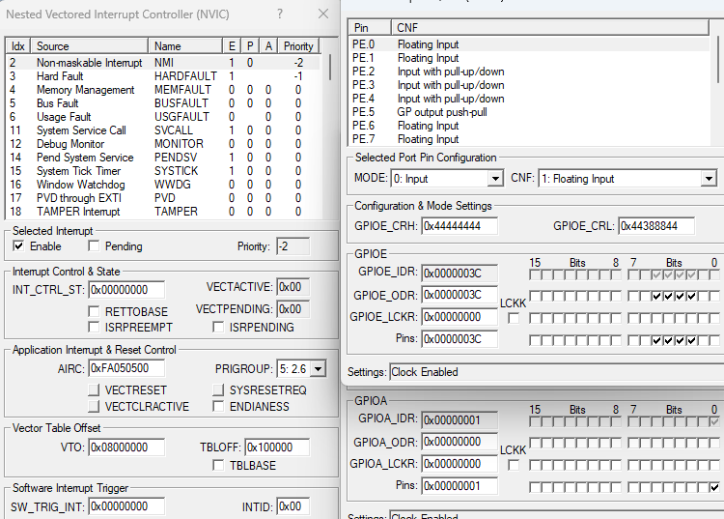
2、下载到战舰板上，观察现象。
（1）：按下KEY_0，led状态翻转。
（2）：按下KEY_1，黄色led状态翻转。
（3）：按下KEY_2，红色led状态翻转。
（4）：按下WK_UP，蜂鸣器状态翻转。
（5）：按下复位键，无论个端口状态如何，黄色led和蜂鸣器电平转变为低，红色led电平变成高电平。
四、实验心得
通过本次试验，我充分了解到了STM32中断服务的重要性，令我坚定了努力学习的意志。同时，我也学会了编写STM32的中断服务函数，以及相关环境的配置和时钟等的调用。同样的，我也意识到了我自身的不足，我会在今后的嵌入式系统开发生活中，增强自身的学习积极性，付出更多的汗水与时间在嵌入式系统开发这门课程中。

